ARDUINO – MULTI TAREFA

Faça seu Arduino andar, assoviar e chupar cana ao mesmo.
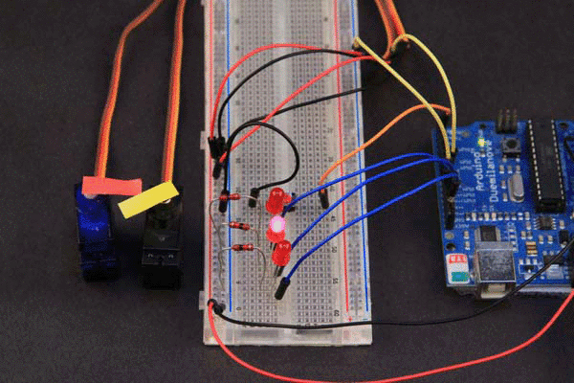

Visão global

Projetos maiores e melhores
Depois de ter dominado o básico na programação do Arduino, com LEDs piscantes, sensores simples e servos motores, é hora de passar para projetos maiores e melhores. Isso geralmente envolve a combinação de pedaços de sketches mais simples e tentar fazê-los trabalhar juntos.
A primeira coisa que você vai descobrir é que alguns desses sketches, que funcionaram perfeitamente sozinhos, não basta simplesmente executá-los com os outros.
O Arduino é um processador muito simples, sem sistema operacional e só pode executar um programa ao mesmo tempo. Ao contrário de seu computador pessoal ou um Raspberry Pi, o Arduino não tem como carregar e executar vários programas.
Isso não significa que não podemos gerenciar várias tarefas em um Arduino. Nós só precisamos usar uma abordagem diferente. Como não há nenhum sistema operacional para nos ajudar, temos de tomar o assunto em nossas próprias mãos.

Abandone o delay()
A primeira coisa que você precisa fazer é parar de usar o delay().
Usar delay() para controlar o tempo, provavelmente é uma das primeiras coisas que você aprendeu quando iniciou com o Arduino. O sincronismo com delay() é simples e direto, mas ele causa problemas no caminho quando você deseja adicionar funcionalidade adicional. O problema é que delay() é uma "espera parada" que monopoliza o processador.
Durante uma chamada de delay(), você não pode responder a entradas, você não pode processar todos os dados e não é possível alterar quaisquer saídas. O delay() amarra 100% do processador. Assim, se qualquer parte do seu código usa um delay(), todo o mais fica aguardando para ser executado.
Blink.ino
Lembra do ?
/*
Blink – liga/desliga um LED a cada segundo, repetidamente.
*/

int led = 13; // LED conectado ao pino Digital 13 (D13)

// Esta procedure sempre será executada quando for feito um RESET

void setup() {
pinMode(led, OUTPUT); // inicializa a saída digital 13 (D13)
}

// Este loop() é executado infinitamente
void loop() {
digitalWrite(led, HIGH); // ligar o LED
delay(1000); // aguardar 1 segundo
digitalWrite(led, LOW); // desligar o LED
delay(1000); // aguardar 1 segundo
}

Este sketch simples Blink, gasta quase todo o seu tempo na função de delay(). Assim, o processador não pode fazer mais nada enquanto ele estiver piscando.

E uma varredura para mover um servo motor ?
Varrer utiliza o delay() para controlar a velocidade de varrimento. Se você tentar combinar o sketch básico Blink com o exemplo de varredura servo, você vai descobrir que ele alterna entre piscar e varrer. Mas não faz as duas coisas simultaneamente.
Sweeper.ino
#include <Servo.h>
int led = 13; // LED em D13

Servo myservo; // criar um objeto para controle do servo

int pos = 0; // armazenar a posição do servo

void setup()
{

pinMode(led, OUTPUT);
myservo.attach(9); // servo anexo ao D9
}

void loop()
{
digitalWrite(led, HIGH);
delay(1000);
digitalWrite(led, LOW);
delay(1000);

for(pos = 0; pos <= 180; pos += 1) // de 0° a 180° em passos de 1°
{
myservo.write(pos); // posicionar o servo
delay(15); // aguardar 15 ms para o servo se posicionar
}
for(pos = 180; pos>=0; pos -=1) // de 180° a 0° em passos de 1°
{
myservo.write(pos); // posicionar servo
delay(15); // aguardar 15 ms
}
}

Então, como podemos controlar o tempo sem usar a função de atraso delay() ?

Usando millis() para controlar o tempo.

Vamos observar o relógio!
Uma técnica simples para a implementar isso, é o programa manter o olho no relógio. Em vez de usar delay() e parar tudo, apenas verificamos o relógio para saber a hora de agir. Enquanto isso, o processador ainda está livre para outras tarefas. Um exemplo muito simples disso é o exemplo esboço BlinkWithoutDelay que vem com o IDE.

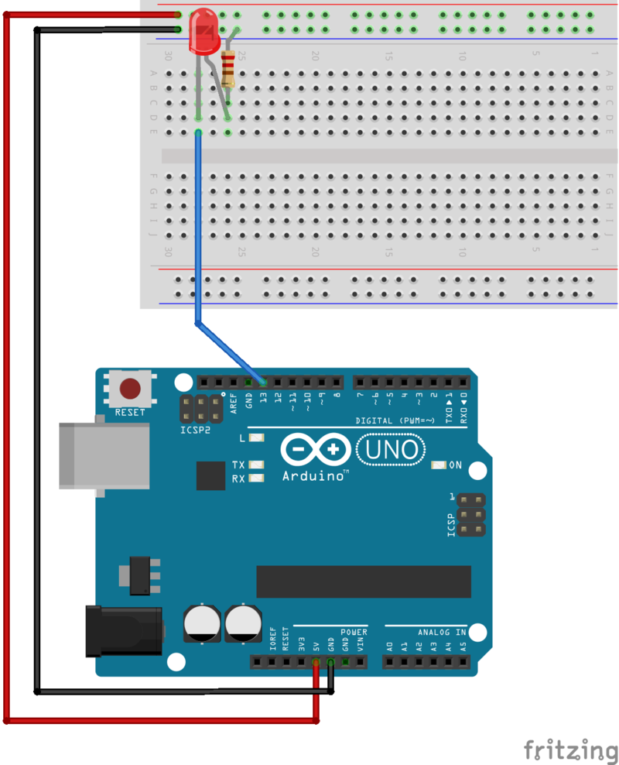

Blink Sem Delay
BlinkWithoutDelay.ino
/* Blink without Delay

Turns on and off a light emitting diode(LED) connected to a digital
pin, without using the delay() function. This means that other code
can run at the same time without being interrupted by the LED code.

The circuit:
* LED attached from pin 13 to ground.
* Note: on most Arduinos, there is already an LED on the board
that's attached to pin 13, so no hardware is needed for this example.

created 2005
by David A. Mellis
modified 8 Feb 2010
by Paul Stoffregen

This example code is in the public domain.

http://www.arduino.cc/en/Tutorial/BlinkWithoutDelay
*/

// constants won't change. Used here to
// set pin numbers:
const int ledPin = 13; // the number of the LED pin

// Variables will change:
int ledState = LOW; // ledState used to set the LED
long previousMillis = 0; // will store last time LED was updated

// the follow variables is a long because the time, measured in miliseconds,
// will quickly become a bigger number than can be stored in an int.
long interval = 1000; // interval at which to blink (milliseconds)

void setup() {
// set the digital pin as output:
pinMode(ledPin, OUTPUT);
}

void loop()
{
// here is where you'd put code that needs to be running all the time.

// check to see if it's time to blink the LED; that is, if the
// difference between the current time and last time you blinked
// the LED is bigger than the interval at which you want to
// blink the LED.
unsigned long currentMillis = millis();

if(currentMillis - previousMillis > interval) {
// save the last time you blinked the LED
previousMillis = currentMillis;

// if the LED is off turn it on and vice-versa:
if (ledState == LOW)
ledState = HIGH;
else
ledState = LOW;

// set the LED with the ledState of the variable:
digitalWrite(ledPin, ledState);
}
}

Qual é o ponto?
À primeira vista, BlinkWithoutDelay não parece ser um sketch muito interessante. Parece que é apenas uma maneira mais complicada de piscar um LED. No entanto, BinkWithoutDelay ilustra um conceito muito importante conhecido como uma máquina de estado (state machine).
Em vez de confiar em delay() para cronometrar o piscar, BlinkWithoutDelay lembra o estado atual do LED e a última vez que mudou. Em cada passagem pelo loop, ele olha para os millis() do relógio para ver se é hora de mudar o estado do LED novamente.

Bem-vindo à Máquina
Vamos olhar para uma variante Blink um pouco mais interessante, e dar tempos diferentes para ligar e desligar o LED. Vamos chamar este sketch de "FlashWithoutDelay".
FlashWithoutDelay.ino
// These variables store the flash pattern
// and the current state of the LED

int ledPin = 13; // the number of the LED pin
int ledState = LOW; // ledState used to set the LED
unsigned long previousMillis = 0; // will store last time LED was updated
long OnTime = 250; // milliseconds of on-time
long OffTime = 750; // milliseconds of off-time

void setup()
{
// set the digital pin as output:
pinMode(ledPin, OUTPUT);
}

void loop()
{
// check to see if it's time to change the state of the LED
unsigned long currentMillis = millis();

if((ledState == HIGH) && (currentMillis - previousMillis >= OnTime))
{
ledState = LOW; // Turn it off
previousMillis = currentMillis; // Remember the time
digitalWrite(ledPin, ledState); // Update the actual LED
}
else if ((ledState == LOW) && (currentMillis - previousMillis >= OffTime))
{
ledState = HIGH; // turn it on
previousMillis = currentMillis; // Remember the time
digitalWrite(ledPin, ledState); // Update the actual LED
}
}

Estado + Máquina = Máquina
Note que temos variáveis para controlar se o LED está ON ou OFF. E variáveis, para manter o controle de quando a última mudança aconteceu. Essa é a parte estado (state) da máquina de Estado (State Machine).
Nós também temos um código que olha para o estado e decide quando e como ela precisa mudar. Essa é a parte da máquina. Cada vez que o loop "executar a máquina”, a máquina se encarrega de atualizar o estado.
Em seguida, vamos dar uma olhada em como você pode combinar várias máquinas de estado e executá-las simultaneamente.

Agora, dois de uma vez
Agora é hora de fazer a multi-tarefa (multi-tasking).
Primeiro vamos adicionar mais um LED conforme o diagrama abaixo.

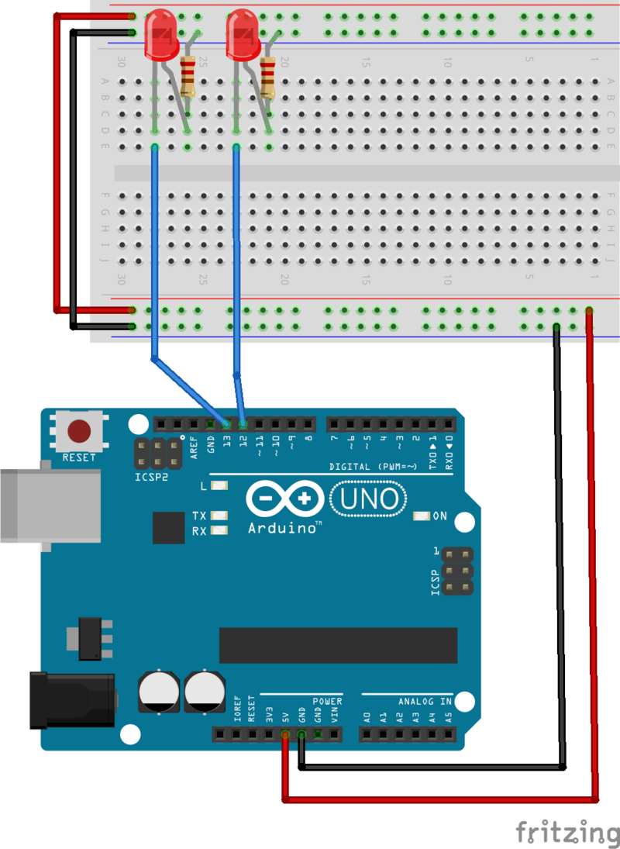

Então vamos criar uma outra máquina de estado para este segundo LED que piscará em intervalos completamente diferentes. Usando duas máquinas de estado separadas, permitimos piscar dois LEDs completamente independentes um do outro, algo que não poderíamos fazer usando delay().

FlashLedsStateMachine.ino
// These variables store the flash pattern
// and the current state of the LED

int ledPin1 = 12; // the number of the LED pin
int ledState1 = LOW; // ledState used to set the LED
unsigned long previousMillis1 = 0; // will store last time LED was updated
long OnTime1 = 250; // milliseconds of on-time
long OffTime1 = 750; // milliseconds of off-time

int ledPin2 = 13; // the number of the LED pin
int ledState2 = LOW; // ledState used to set the LED
unsigned long previousMillis2 = 0; // will store last time LED was updated
long OnTime2 = 330; // milliseconds of on-time
long OffTime2 = 400; // milliseconds of off-time

void setup()
{
// set the digital pin as output:
pinMode(ledPin1, OUTPUT);
pinMode(ledPin2, OUTPUT);
}

void loop()
{
// check to see if it's time to change the state of the LED
unsigned long currentMillis = millis();

if((ledState1 == HIGH) && (currentMillis - previousMillis1 >= OnTime1))
{
ledState1 = LOW; // Turn it off
previousMillis1 = currentMillis; // Remember the time
digitalWrite(ledPin1, ledState1); // Update the actual LED
}
else if ((ledState1 == LOW) && (currentMillis - previousMillis1 >= OffTime1))
{
ledState1 = HIGH; // turn it on
previousMillis1 = currentMillis; // Remember the time
digitalWrite(ledPin1, ledState1); // Update the actual LED
}

if((ledState2 == HIGH) && (currentMillis - previousMillis2 >= OnTime2))
{
ledState2 = LOW; // Turn it off
previousMillis2 = currentMillis; // Remember the time
digitalWrite(ledPin2, ledState2); // Update the actual LED
}
else if ((ledState2 == LOW) && (currentMillis - previousMillis2 >= OffTime2))
{
ledState2 = HIGH; // turn it on
previousMillis2 = currentMillis; // Remember the time
digitalWrite(ledPin2, ledState2); // Update the actual LED
}
}

Obrigado senhor! Posso ter outro?
Você pode adicionar mais máquinas de estado enquanto houver RAM e pinos de I/O livres. Cada máquina de estado pode ter a sua própria taxa de atualização. Como um exercício, editar o código acima para adicionar uma terceira máquina de estado.
- Primeiro duplicar todas as variáveis de estado e código de uma máquina de estado.
- Em seguida, renomear todas as variáveis para evitar conflitos com a primeira máquina.
Não é muito difícil de fazer. Mas parece bastante improdutivo escrever o mesmo código outra vez. Deve haver uma maneira mais eficiente de fazer isso!!!
Há melhores maneiras de gerenciar essa complexidade. Existem técnicas de programação que são mais simples e mais eficiente. Agora iremos apresentar alguns dos recursos mais avançados da linguagem de programação Arduino.

Uma solução elegante :-)
Vamos dar mais uma olhada nesse último sketch. Como você pode ver, é muito repetitivo. O mesmo código é duplicado quase literalmente para cada LED a piscar. A única coisa que muda (ligeiramente) são os nomes variáveis.
Este código é um excelente candidato para a Programação Orientada a Objeto (OOP).

Coloque um pouco de OOP no seu loop.
A linguagem Arduino é uma variante do C++, que suporta Programação Orientada a Objetos. Usando os recursos de OOP da linguagem, podemos reunir todas as variáveis de estado e funcionalidade para piscar um LED, escrevendo um classe em C++.
Isto não é muito difícil de fazer. Nós já escrevemos todo o código para ele. Nós apenas precisamos de empacotá-la em uma classe.

Definindo uma classe:
Começamos por declarar uma classe Flasher:
Em seguida, adicionamos todas as variáveis da FlashWithoutDelay. Uma vez que elas são parte da classe, elas são conhecidos como variáveis de membro.
class Flasher
{
// Class Member Variables
// These are initialized at startup
int ledPin; // the number of the LED pin
long OnTime; // milliseconds of on-time
long OffTime; // milliseconds of off-time

// These maintain the current state
int ledState; // ledState used to set the LED
unsigned long previousMillis; // will store last time LED was updated
};

Em seguida, adicionamos um construtor. O construtor tem o mesmo nome da classe e seu trabalho é inicializar todas as variáveis.
class Flasher
{
// Class Member Variables
// These are initialized at startup
int ledPin; // the number of the LED pin
long OnTime; // milliseconds of on-time
long OffTime; // milliseconds of off-time

// These maintain the current state
int ledState; // ledState used to set the LED
unsigned long previousMillis; // will store last time LED was updated

// Constructor - creates a Flasher
// and initializes the member variables and state
public:
Flasher(int pin, long on, long off)
{
ledPin = pin;
pinMode(ledPin, OUTPUT);

OnTime = on;
OffTime = off;

ledState = LOW;
previousMillis = 0;
}
};

Finalmente tomamos nosso loop() e transformamos em uma função de membro chamada: "Update ()". Note que este é idêntico ao nosso void loop () original. Apenas o nome mudou.

class Flasher
{
// Class Member Variables
// These are initialized at startup
int ledPin; // the number of the LED pin
long OnTime; // milliseconds of on-time
long OffTime; // milliseconds of off-time

// These maintain the current state
int ledState; // ledState used to set the LED
unsigned long previousMillis; // will store last time LED was updated

// Constructor - creates a Flasher
// and initializes the member variables and state
public:
Flasher(int pin, long on, long off)
{
ledPin = pin;
pinMode(ledPin, OUTPUT);

OnTime = on;
OffTime = off;

ledState = LOW;
previousMillis = 0;
}

void Update()
{
// check to see if it's time to change the state of the LED
unsigned long currentMillis = millis();

if((ledState == HIGH) && (currentMillis - previousMillis >= OnTime))
{
ledState = LOW; // Turn it off
previousMillis = currentMillis; // Remember the time
digitalWrite(ledPin, ledState); // Update the actual LED
}
else if ((ledState == LOW) && (currentMillis - previousMillis >= OffTime))
{
ledState = HIGH; // turn it on
previousMillis = currentMillis; // Remember the time
digitalWrite(ledPin, ledState); // Update the actual LED
}
}
};

Simplesmente reorganizamos o nosso código existente na classe Flasher, temos encapsulado todas as variáveis (o Estado) e a funcionalidade (a máquina) para piscar um LED.

Agora vamos usá-la:
Agora, para cada LED que queremos piscar, criamos uma instância da classe Flasher chamando o construtor. E em cada passagem do laço só precisamos chamar Update() para cada instância do Flasher.
Não há mais a necessidade de repetir a totalidade do código de máquina de estado. Apenas precisamos pedir outra instância da classe Flasher.
class Flasher
{
// Class Member Variables
// These are initialized at startup
int ledPin; // the number of the LED pin
long OnTime; // milliseconds of on-time
long OffTime; // milliseconds of off-time

// These maintain the current state
int ledState; // ledState used to set the LED
unsigned long previousMillis; // will store last time LED was updated

// Constructor - creates a Flasher
// and initializes the member variables and state
public:
Flasher(int pin, long on, long off)
{
ledPin = pin;
pinMode(ledPin, OUTPUT);

OnTime = on;
OffTime = off;

ledState = LOW;
previousMillis = 0;
}

void Update()
{
// check to see if it's time to change the state of the LED
unsigned long currentMillis = millis();

if((ledState == HIGH) && (currentMillis - previousMillis >= OnTime))
{
ledState = LOW; // Turn it off
previousMillis = currentMillis; // Remember the time
digitalWrite(ledPin, ledState); // Update the actual LED
}
else if ((ledState == LOW) && (currentMillis - previousMillis >= OffTime))
{
ledState = HIGH; // turn it on
previousMillis = currentMillis; // Remember the time
digitalWrite(ledPin, ledState); // Update the actual LED
}
}
};

// declarar uma instância da classe Flasher para cada LED usado
Flasher led1(12, 100, 400);
Flasher led2(13, 350, 350);

void setup() // nada aqui
{
}

void loop()
{
// piscar os LEDs
led1.Update();
led2.Update();
}

Menos é mais!
É isso aí - cada LED adicional requer apenas duas linhas de código!
Este código mais curto e mais fácil de ler. E, uma vez que não existe um código duplicado, também compila menor! Isso deixa o Arduino com mais memória livre.

Uma varredura limpa

O que mais podemos fazer com isso?
Vamos aplicar os mesmos princípios para o código do servo e obter alguma movimento.
Primeiro, conecte um par de servos em sua placa de ensaio, como mostrado abaixo, e vamos ligar um terceiro LED também.
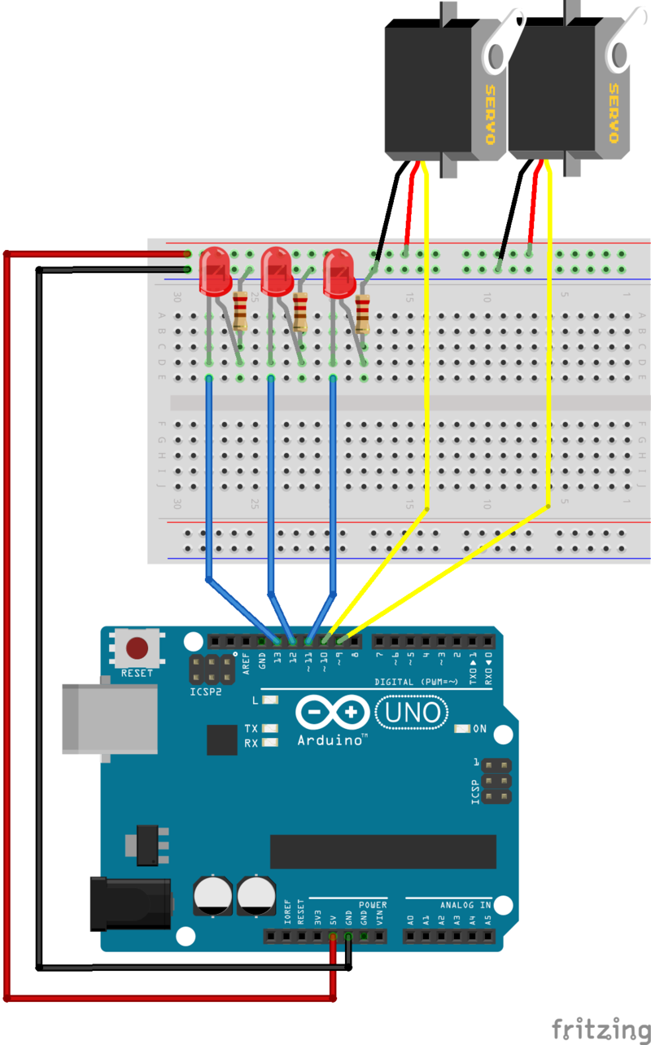

Aqui está o código de varredura Servo padrão. Note-se que ele chama o temido delay(). Vamos tomar as peças que precisamos dele para fazer uma State Machine de varredura.

// Sweep
// by BARRAGAN <http://barraganstudio.com>
// This example code is in the public domain.

#include <Servo.h>

Servo myservo; // create servo object to control a servo
// a maximum of eight servo objects can be created

int pos = 0; // variable to store the servo position

void setup()
{
myservo.attach(9); // attaches the servo on pin 9 to the servo object
}

void loop()
{
for(pos = 0; pos < 180; pos += 1) // goes from 0 degrees to 180 degrees
{ // in steps of 1 degree
myservo.write(pos); // tell servo to go to position in variable 'pos'
delay(15); // waits 15ms for the servo to reach the position
}
for(pos = 180; pos>=1; pos-=1) // goes from 180 degrees to 0 degrees
{
myservo.write(pos); // tell servo to go to position in variable 'pos'
delay(15); // waits 15ms for the servo to reach the position
}
}

A classe Sweeper abaixo sintetiza a ação de varredura, mas usa a função millis() para o sincronismo, muito parecido com a classe Flasher faz para os LEDs.
Precisaremos das funções Attach() e Detach() para associar/desassociar um servo de um pino específico.

class Sweeper
{
Servo servo; // the servo
int pos; // current servo position
int increment; // increment to move for each interval
int updateInterval; // interval between updates
unsigned long lastUpdate; // last update of position

public:
Sweeper(int interval)
{
updateInterval = interval;
increment = 1;
}

void Attach(int pin)
{
servo.attach(pin);
}

void Detach()
{
servo.detach();
}

void Update()
{
if((millis() - lastUpdate) > updateInterval) // time to update
{
lastUpdate = millis();
pos += increment;
servo.write(pos);
Serial.println(pos);
if ((pos >= 180) || (pos <= 0)) // end of sweep
{
// reverse direction
increment = -increment;
}
}
}
};

Quantos você gostaria?
Agora podemos instanciar tantos Flashers e Sweepers conforme precisamos.
Cada instância de um Flasher requer 2 linhas de código:
- Uma para declarar a instância
- Uma para atualizar o circuito

Cada instância de um Sweeper requer apenas 3 linhas de código:
- Uma para declarar uma instância
- Uma para anexá-lo a um pino na configuração
- Uma chamada para atualizar o circuito
CleanSweep.ino
#include <Servo.h>

class Flasher
{
// Class Member Variables
// These are initialized at startup
int ledPin; // the number of the LED pin
long OnTime; // milliseconds of on-time
long OffTime; // milliseconds of off-time

// These maintain the current state
int ledState; // ledState used to set the LED
unsigned long previousMillis; // will store last time LED was updated

// Constructor - creates a Flasher
// and initializes the member variables and state
public:
Flasher(int pin, long on, long off)
{
ledPin = pin;
pinMode(ledPin, OUTPUT);

OnTime = on;
OffTime = off;

ledState = LOW;
previousMillis = 0;
}

void Update()
{
// check to see if it's time to change the state of the LED
unsigned long currentMillis = millis();

if((ledState == HIGH) && (currentMillis - previousMillis >= OnTime))
{
ledState = LOW; // Turn it off
previousMillis = currentMillis; // Remember the time
digitalWrite(ledPin, ledState); // Update the actual LED
}
else if ((ledState == LOW) && (currentMillis - previousMillis >= OffTime))
{
ledState = HIGH; // turn it on
previousMillis = currentMillis; // Remember the time
digitalWrite(ledPin, ledState); // Update the actual LED
}
}
};

class Sweeper
{
Servo servo; // the servo
int pos; // current servo position
int increment; // increment to move for each interval
int updateInterval; // interval between updates
unsigned long lastUpdate; // last update of position

public:
Sweeper(int interval)
{
updateInterval = interval;
increment = 1;
}

void Attach(int pin)
{
servo.attach(pin);
}

void Detach()
{
servo.detach();
}

void Update()
{
if((millis() - lastUpdate) > updateInterval) // time to update
{
lastUpdate = millis();
pos += increment;
servo.write(pos);
Serial.println(pos);
if ((pos >= 180) || (pos <= 0)) // end of sweep
{
// reverse direction
increment = -increment;
}
}
}
};

Flasher led1(11, 123, 400);
Flasher led2(12, 350, 350);
Flasher led3(13, 200, 222);

Sweeper sweeper1(15);
Sweeper sweeper2(25);

void setup()
{
Serial.begin(9600);
sweeper1.Attach(9);
sweeper2.Attach(10);
}

void loop()
{
sweeper1.Update();
sweeper2.Update();

led1.Update();
led2.Update();
led3.Update();
}

Agora temos cinco tarefas independentes que funcionam sem parar, sem interferência. E o nosso loop () é de apenas 5 linhas de código! Em seguida, vamos adicionar um botão para que possamos interagir com algumas dessas tarefas.

Todos juntos agora! Heeeeee !!!

Queremos uma entrada sua também
O outro problema com delay() é que as entradas do usuário como o pressionamento de botões tendem a ser ignorados porque o processador não consegue verificar o estado do botão quando ele está em um delay(). Com o nosso millis() o processador fica livre para verificar estados de botão e outros insumos regularmente. Isso nos permite construir programas complexos que fazem muitas coisas ao mesmo tempo, mas ainda permanecem responsivo.
Vamos demonstrar isso adicionando um botão para o nosso circuito como mostrado abaixo:
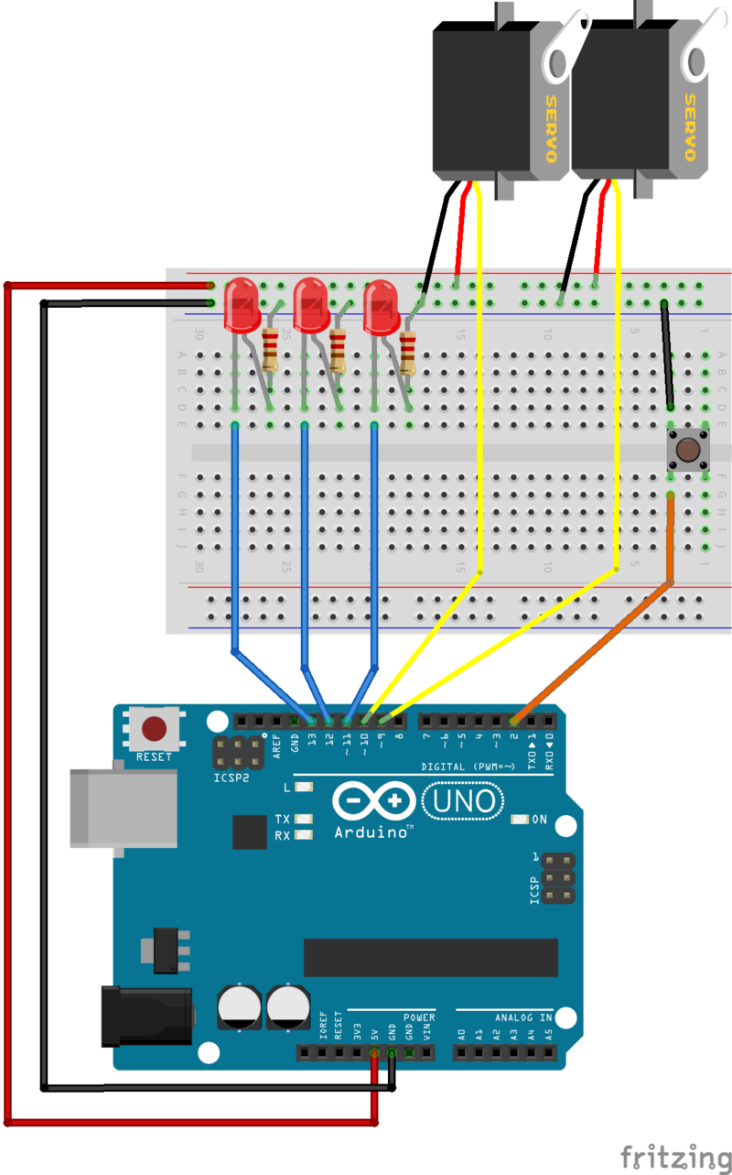

O código a seguir irá verificar o estado do botão em cada passagem do loop. LED1 e sweeper2 não serão atualizados quando o botão for pressionado.
AllTogetherNow.ino
#include <Servo.h>

class Flasher
{
// Class Member Variables
// These are initialized at startup
int ledPin; // the number of the LED pin
long OnTime; // milliseconds of on-time
long OffTime; // milliseconds of off-time

// These maintain the current state
int ledState; // ledState used to set the LED
unsigned long previousMillis; // will store last time LED was updated

// Constructor - creates a Flasher
// and initializes the member variables and state
public:
Flasher(int pin, long on, long off)
{
ledPin = pin;
pinMode(ledPin, OUTPUT);

OnTime = on;
OffTime = off;

ledState = LOW;
previousMillis = 0;
}

void Update()
{
// check to see if it's time to change the state of the LED
unsigned long currentMillis = millis();

if((ledState == HIGH) && (currentMillis - previousMillis >= OnTime))
{
ledState = LOW; // Turn it off
previousMillis = currentMillis; // Remember the time
digitalWrite(ledPin, ledState); // Update the actual LED
}
else if ((ledState == LOW) && (currentMillis - previousMillis >= OffTime))
{
ledState = HIGH; // turn it on
previousMillis = currentMillis; // Remember the time
digitalWrite(ledPin, ledState); // Update the actual LED
}
}
};

class Sweeper
{
Servo servo; // the servo
int pos; // current servo position
int increment; // increment to move for each interval
int updateInterval; // interval between updates
unsigned long lastUpdate; // last update of position

public:
Sweeper(int interval)
{
updateInterval = interval;
increment = 1;
}

void Attach(int pin)
{
servo.attach(pin);
}

void Detach()
{
servo.detach();
}

void Update()
{
if((millis() - lastUpdate) > updateInterval) // time to update
{
lastUpdate = millis();
pos += increment;
servo.write(pos);
Serial.println(pos);
if ((pos >= 180) || (pos <= 0)) // end of sweep
{
// reverse direction
increment = -increment;
}
}
}
};

Flasher led1(11, 123, 400);
Flasher led2(12, 350, 350);
Flasher led3(13, 200, 222);

Sweeper sweeper1(15);
Sweeper sweeper2(25);

void setup()
{
Serial.begin(9600);
sweeper1.Attach(9);
sweeper2.Attach(10);
}

void loop()
{
sweeper1.Update();

if(digitalRead(2) == HIGH)
{
sweeper2.Update();
led1.Update();
}

led2.Update();
led3.Update();
}

Os 3 LEDs piscam em suas próprias taxas. Os dois Servos se movimentam em suas próprias taxas. Mas quando premir o botão, sweeper2 e LED1 não serão atualizados, até que se solte o botão.
Como não há atrasos no loop(), a entrada de botão tem resposta quase instantânea.

Portanto, agora temos cinco tarefas em execução de forma independente e com a entrada do usuário. Não há atrasos para amarrar o processador.
Código simples, compacto, fácil de ser alterado e eficiente.

Conclusão:
Neste guia nós demonstramos que é realmente possível para o Arduino lidar com várias tarefas independentes, permanecendo sensível a eventos externos, como a entrada do usuário.
- Aprendemos como usar millis() em vez de delay() para que possamos liberar o processador para fazer outras coisas.
- Aprendemos como definir tarefas como máquinas de estado que podem ser executadas independentemente de outras máquinas de estado ao mesmo tempo.
- E aprendemos como encapsular essas máquinas de estado para classes C++ para manter o nosso código simples e compacto.
Estas técnicas não vão transformar o seu Arduino em um supercomputador. Mas elas vão ajudá-lo a tirar o máximo proveito deste pequeno, mas surpreendentemente potente processador.

